Реферат

по химии

на тему:
"Смачивание, смачивающие агенты, гидрофобизация, гидрофобизирующие агенты"

2009
Растекание жидкостей по поверхностям

Капля жидкости, помещенная на твердую поверхность, может растекаться по ней таким образом, что площади поверхностей жидкость-твердое тело и жидкость-газ увеличатся. При этом площадь поверхности твердое тело-газ сократится, а краевой угол и между каплей и поверхностью твердого тела уменьшится.
Величина краевого угла и определяется конкуренцией между стремлением капли растечься по поверхности твердого тела и ее стремлением сжаться для минимизации своей собственной поверхности.
Растекание продолжается до тех пор, пока система не достигнет равновесия. Степень растекания контролируется поверхностным натяжением жидкости Ylg, поверхностным натяжением твердого тела Ysg и межфазным натяжением на границе жидкость-твердое тело Ysl- Возникающие при этом силы показаны на рис. 2.
Свободная поверхностная энергия твердого тела Ylg способствует растеканию капли по поверхности, т. е. сдвигу точки трехфазного контакта. Отсюда ясно, что растеканию капли соответствует высокая энергия поверхностей. Межфазное натяжение Ysl, а также горизонтальная компонента поверхностного натяжения Ylg жидкости действуют в противоположном направлении. При равновесии результирующая сила равна нулю:

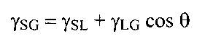

Это выражение известно как уравнение Юнга. Оно стало основой для понимания явления растекания на твердых поверхностях.
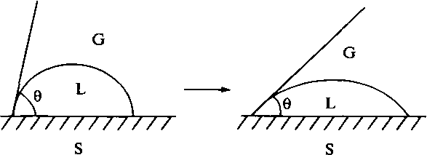
Рис. 1. Растекание капли жидкости по поверхности твердого тела

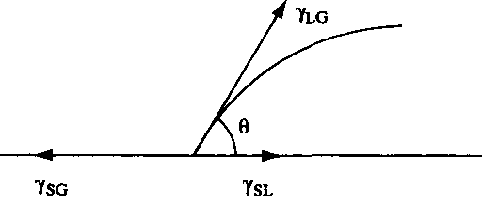
Рис. 2. Поверхностные силы, определяющие смачивание

Растекание одной жидкости по поверхности другой жидкости можно рассмотреть аналогичным образом. Поскольку межфазная граница жидкость-жидкость не является плоской, для описания системы необходимо ввести также контактный угол. При условии равновесия получим:

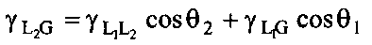

Межфазная граница между двумя жидкостями может быть плоской, если одна из жидкостей, например L2, имеет высокую вязкость. Тогда cos будет равен 1, и уравнение становится идентичным уравнению Юнга. Полезной величиной является коэффициент растекания 5, определяемый как

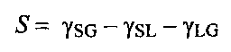

Растекание происходит самопроизвольно, до тех пор пока S > 0. При растекании одной жидкости по поверхности другой коэффициент растекания записывается аналогичным образом:

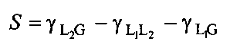

В последнем случае величину коэффициента растекания можно легко определить, поскольку поверхностные натяжения, как и межфазное натяжение г, можно либо найти в справочных таблицах, либо измерить, используя стандартные методы. Это позволяет ответить на вопрос, станет или нет жидкость растекаться по поверхности другой жидкости.
Однако следует отметить, что анализ процесса растекания на основе значений поверхностных и межфазных натяжений, взятых из литературы, может оказаться неточным. Во-первых, рассмотренная выше теория основана на полной взаимной нерастворимости. На самом деле несмешивающиеся жидкости всегда в какой-то степени растворяются друг в друге, что существенно влияет на величины г. В связи с этим коэффициент растекания будет изменяться во времени. В некоторых случаях это может проявляться в перемене направления растекания. Если на начальной стадии процесса растекания жидкие фазы становятся взаимно насыщенными, то коэффициент растекания может стать отрицательной величиной. В результате будет происходить стягивание пленки с образованием на поверхности плоских линз.

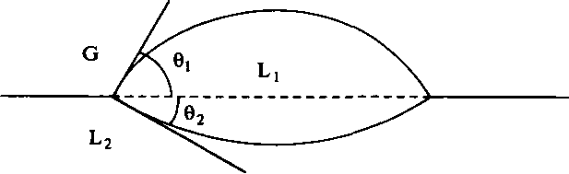
Рис. 3. Поведение капли одной жидкости на поверхности другой жидкости

Во-вторых, примеси, содержащиеся в жидких фазах, драматическим образом влияют на процесс растекания. В системе с двумя несмешивающимися жидкими фазами г, как правило, понижено из-за присутствия примесей в воде или органической фазе. Примеси, содержащиеся в воде, сильно влияют на поверхностное натяжение г _{LG}, величина которого уменьшается. Примеси в масляной фазе обычно не так сильно влияют на величину г _{LG}. В то же время примеси, содержащиеся в одной из фаз, распределяются между фазами, приводя к изменению значений всех коэффициентов г. По этим причинам предсказать суммарное влияние примесей на процесс растекания достаточно трудно.
Наглядным примером влияния примесей на процесс растекания является важная проблема — растекание масла, например разлитой нефти, по поверхности воды. При известных значениях поверхностных и межфазных натяжений коэффициент растекания S можно рассчитать по уравнению. При этом необходимо учитывать, что поверхностное натяжение воды повышается в присутствии соли, поэтому S увеличивается; соответственно, нефть легче растекается по поверхности морской воды, чем по поверхности пресной воды. Примеси в масляной фазе значительно снижают его поверхностное натяжение, что также приводит к увеличению коэффициента S. Таким образом, загрязненная нефть или нефть, содержащая большое количество смол и других поверхностно-активных компонентов, будет легче растекается, чем чистые углеводороды, по поверхности воды.

Концепция критического поверхностного натяжения твердых тел

Возможность растекания определенной жидкости по определенной подложке зависит от природы как жидкости, так и твердого тела. При изучении смачивания важно знать соответствующие характеристики подложки. Однако определить поверхностное натяжение или свободную поверхностную энергию твердого тела прямыми методами нельзя. Для этой цели обычно используется подход Зисмана. Он ввел полезное понятие низкоэнергетических поверхностей в соответствии с их смачиваемостью. Для многих серий жидкостей в контакте с твердыми телами показано, что краевой угол уменьшается с уменьшением поверхностного натяжения жидкости. В гомологическом ряду неполярных жидкостей и при их контакте с одним и тем же твердым телом увеличение cos с уменьшением поверхностного натяжения жидкости происходит линейно.
Критическое поверхностное натяжение жидкости у_{с} определяется как точка, в которой прямая, выражающая зависимость cos от поверхностного натяжения жидкостей, пересекает линию нулевого краевого угла, т. е. линию, соответствующую полному смачиванию. На рис. 4 у_{с} = 5 мН/м. Теоретически все жидкости, поверхностное натяжение которых г _{LG} равно или ниже у_{с}, должны растекаться по этой поверхности. Однако на практике у_{с} не является постоянной величиной для данного твердого тела, а несколько меняется в зависимости от природы жидкости.
Такие закономерности часто проявляются при смачивании низкоэнергетических поверхностей. Даже в случае негомологичных жидкостей зависимость cos от у_{с} хорошо аппроксимируется прямой линией. Однако эта линия может искривляться в случае образования водородных связей между молекулами жидкости и молекулами на поверхности твердого тела.
Построение графика Зисмана является относительно прямым способом определения критического поверхностного натяжения. Метод получил широкое распространение для оценки свободной поверхностной энергии низкоэнергетических твердых тел. В таблице 1 приведены значения критического поверхностного натяжения ряда обычных полимеров, а в табл. 2 — соответствующие значения для разных функциональных групп. Данные в табл. 2 были рассчитаны на основе большого числа экспериментально определенных значений у_{с} для полимеров.

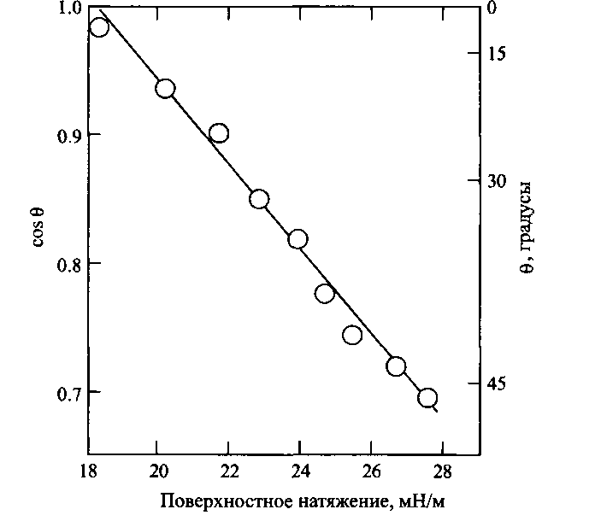
Рис. 4. Зависимость Зисмана для и-алканов на политетрафторэтилене

Как видно из табл. 2, величина у_{с} для твердых тел характеризует молекулярный состав поверхности. Поверхности с наименьшими значениями у_{с} и, следовательно, с наименьшими поверхностными энергиями состоят из плотноупакованных групп CF3. Замена одного атома фтора на атом водорода приводит к заметному возрастанию величины у_{с}. Низкое значение у_{с} указывает, как правило, на низкую адгезию жидкостей к поверхностям, содержащим трифторметильные группы. Из таблицы 2 можно также заключить, что СНз-группы характеризуются очень малыми значениями у_{с} по сравнению с СН2-группами. Отсюда следует, что поверхности с высоким содержанием метальных групп должны иметь низкие поверхностные натяжения, что соответствует действительности. Наиболее распространенное силиконовое масло полидиметилсилоксан служит наилучшим примером такой поверхности, обогащенной метальными группами.

Критическое поверхностное натяжение и создание покрытий

Концепция критического поверхностного натяжения твердых тел применима для многих практических целей, например при нанесении покрытий на поверхность. Чтобы покрытие растекалось по поверхности субстрата, поверхностное натяжение жидкости должно быть ниже критического поверхностного натяжения субстрата. Хорошо известный дефект покрытий, так называемая рябизна, также связан с поверхностным натяжением. Загрязнения поверхности имеют более низкие значения критического поверхностного натяжения по сравнению с окружающей их чистой поверхностью, тем самым ужесточая требования к покрытию в смысле более низкого поверхностного натяжения. Поверхностное натяжение покрытия определяется природой полимера и растворителя. Полимеры обычно имеют сравнительно высокие поверхностные натяжения, а поверхностное натяжение органических растворителей находится в пределах 20-30 мН/м. Если сравнивать растворители одного и того же класса, можно заметить, что быстро испаряющиеся растворители обычно имеют более низкие значения поверхностного натяжения, чем их медленно испаряющиеся аналоги. Кроме того, растворители с более разветвленными молекулами также характеризуются более низким поверхностным натяжением. Поверхностное натяжение изопропилового спирта, удовлетворяющего обоим упомянутым выше требованиям, равно 21.4 мН/м, что гораздо ниже, чем у других органических растворителей. Очевидно, что чем выше содержание изопропилового спирта в покрытии, тем ниже его поверхностное натяжение. Поверхностное натяжение технологически пригодных покрытий должно отвечать интервалу 25 - 32 мН/м. Это достаточно низкие значения, чтобы обеспечить необходимое смачивание большинства поверхностей, т. е. эти значения ниже критических поверхностных натяжений субстратов.

Поверхностное натяжение растворителей некоторых типов при 20⁰C
Тип растворителя | г, мН/м
Спирты  Сложные эфиры Кетоны  Гликолевые эфиры  Сложные эфиры гликолевых эфиров  Алифатические углеводороды  Ароматические углеводороды  Вода | 21-35 21-29 23-27  27- 35  28- 32 18-28 28-30 73
С проблемами, связанными с поверхностным натяжением, часто сталкиваются при использовании смол в качестве основного компонента покрытий. Так называемые покрытия с высоким содержанием твердых веществ чрезвычайно чувствительны к загрязнениям и отпечаткам пальцев, поверхностное натяжение которых равно -24 мН/м. Дефекты окрашивания, например рябизна и «кадрирование», чаще всего встречаются именно при использовании покрытий с высоким содержанием твердых веществ.
Вода относится к жидкостям с высоким поверхностным натяжением и, как правило, не подходит для смачивания многих поверхностей. Применение водоосновных красок было бы весьма ограничено, если бы не возможность использовать в их составах поверхностно-активные вещества. Эффективные ПАВ снижают поверхностное натяжение воды до 28-30 мН/м, что соответствует диапазону поверхностных натяжений органических растворителей, применяемых в композициях красок и лаков.

Роль поверхностно-активных веществ: улучшение или ухудшение смачивания и растекания

Из уравнения следует, что растекание жидкости по поверхности твердого тела можно усилить двумя способами. Введение поверхностно-активных веществ может приводить к уменьшению как поверхностного натяжения ylg> так и межфазного натяжения между твердым телом и каплей Ysl, что проиллюстрировано на рис. 5.

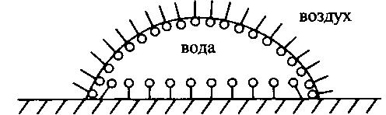
Рис. 5. Введение ПАВ в каплю воды на гидрофобной поверхности твердого тела приводит к уменьшению как Ylg, так и Ysl-
Альтернативный способ улучшения смачивания показан на рис. 6. При гидрофилизации поверхности Ysl уменьшается, a Ysg увеличивается. Оба изменения способствуют улучшению смачивания ).
Если, напротив, требуется сделать гидрофильный материал водоотталкивающим, необходимо минимизировать смачивание. Обычно это достигается гидрофобизацией поверхности. В результате гидрофобизации межфазное натяжение Ysl увеличивается, а поверхностное натяжение Ysg уменьшается, причем оба эффекта приводят к уменьшению коэффициента растекания S.

Смачивающие агенты

Смачивание зависит от эффективности снижения поверхностного натяжения в динамических условиях, т. е. по мере растекания смачивающей жидкости по поверхности субстрата поверхностно-активные молекулы должны быстро диффундировать к движущейся границе между жидкостью и субстратом. Следовательно, хорошие смачиватели должны иметь следующие свойства: 1) обладать значительной движущей силой для перехода на межфазную границу твердое тело-жидкость; 2) эффективно снижать поверхностное натяжение; 3) иметь достаточную концентрацию свободных молекул ПАВ, не связанных в мицеллы; 4) быстро двигаться к вновь возникающей поверхности.
Схематически показана гидрофилизация поверхности вследствие адсорбции обычного ПАВ. На практике для модифицирования поверхности чаще используют поверхностно-активные полимеры этим требованиям, хороший смачиватель должен быть поверхностно-активным веществом со сравнительно небольшими и достаточно гидрофобными молекулами. Гидрофобность смачивателя должна быть такой, чтобы это вещество очень слабо растворялось в воде, и в то же время его KKM не должна быть очень низкой. Обычно смачиватели — это ПАВ с разветвленными неполярными радикалами, поскольку такие вещества не так легко образуют мицеллы, как вещества с линейными гидрофобными группами. В промышленных композициях смачивателей используются анионные и неионные ПАВ. Структуры двух распространенных смачивателей приведены на рис. 8.

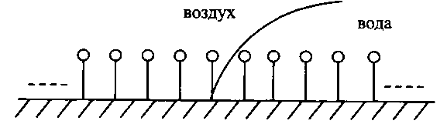
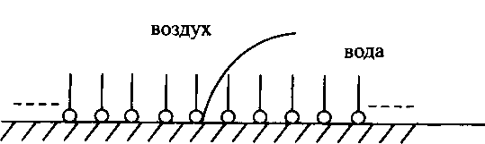
Рис. 7. Гидрофобизация поверхности приводит к увеличению Ysl и снижению Ysg

Недавно была введена концепция «сверхрастекания». «Сверхрастекатель» — это такое поверхностно-активное вещество, которое, будучи добавленным в водные растворы в малых количествах, способно вызывать самопроизвольное и быстрое растекание жидкости по очень гидрофобным поверхностям, например по поверхности твердого парафина. Было показано, например, что скорость растекания по этой поверхности капли 0.1%-ного водного раствора этоксилированного силоксанового ПАВ равна ~ 10 см²/мин при массе капли 0.008 г. Такое быстрое растекание довольно необычно, и механизм действия «сверхрастекателей» полностью еще не выяснен. Обнаружено, что на начальной стадии растекания площадь покрытой поверхности монотонно увеличивается с увеличением весовой концентрации ПАВ и времени. Общая площадь растекания после его завершения пропорциональна концентрации ПАВ в дисперсии. «Сверхрастекатели» обычно очень мало растворимы в воде и особенно эффективно проявляют свои свойства при использовании в составе водных дисперсий. Капля дисперсии, полученной ультразвуковым диспергированием, растекается быстрее, чем капля из дисперсии, полученной простым встряхиванием. В то же время конечная покрытая площадь в обоих случаях практически одинакова. Это свидетельствует о том, что растекание останавливается, когда все ПАВ адсорбируется на поверхности в виде бислоя.

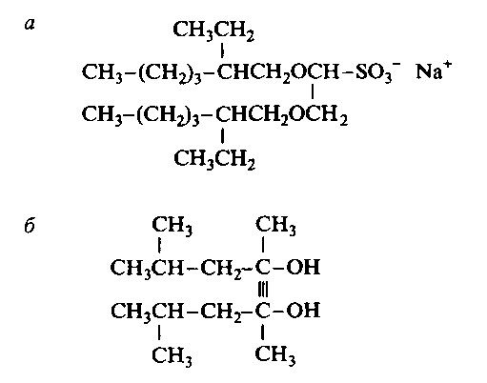
Рис. 8. Два поверхностно-активных вещества, широко используемые в качестве смачивающих агентов: биссульфосукцинат натрия и ацетиленгликоль

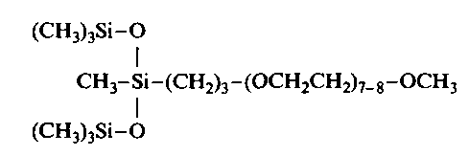
Рис. 9. Структура сверхрастекателя на основе силикона

По таким признакам, как быстрое движение к вновь возникающей поверхности и высокие концентрации немицеллярного ПАВ, смачиватели аналогичны пенообразователям.

Гидрофобизирующие агенты

В качестве примеров гидрофобизирующих агентов в порядке возрастающей эффективности можно привести парафины, силиконы, силаны и фторированные углеводороды. В качестве гидрофобизирующих агентов часто используют также катионные ПАВ. На рис. 10 приведена структура наиболее распространенного силиконового масла — полидиметилсилоксана. Конформация силикона на поверхности такова, что силоксановая основная цель взаимодействует с поверхностью, а метальные группы ориентированы наружу. Как уже упоминалось, обработка поверхности силиконом приводит к эффективному метилированию поверхности. Из таблицы 2 следует, что метальные группы обеспечивают поверхности чрезвычайно высокую гидрофобность.
На рис. 11 приведена структура стекла, поверхность которого гидрофобизирована дихлордиметилсиланом. Дихлордиметилсилан, как и другие силаны, является эффективным гидрофобизатором для поверхностей минералов, содержащих силанольные группы. Как и в случае силиконов, обработка поверхности силанами приводит к ее эффективному метилированию.

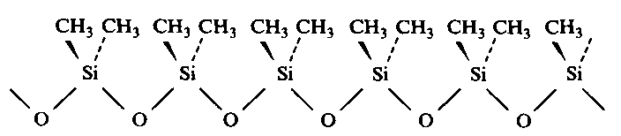
Рис. 10. Полидиметилсилоксан — типичный гидрофобизирующий агент

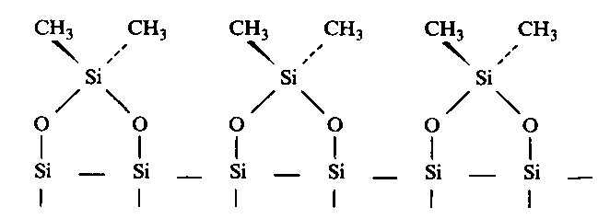
Рис. 11. Поверхность стекла или кремнезема, обработанная дихлордиметилсиланом

Поскольку волокна бумаги и текстиля заряжены отрицательно, для придания им водоотталкивающих свойств обычно используют катионные ПАВ. При этом ПАВ обеспечивают также эффект ослабления связей, заключающийся в значительном понижении притяжения между волокнами. Четвертичные аммониевые соединения с двумя углеводородными цепями С16-С18 и двумя метальными заместителями у атома азота наиболее часто применяются для мягчения текстиля. Однако в целях защиты окружающей среды ПАВ должны обладать высокими скоростями биоразложения, поэтому традиционные устойчивые к гидролизу диалкильные четвертичные аммониевые соединения в значительной степени заменены на сложноэфирные производные аналогичной структуры. Структуры ПАВ обоих типов были приведены на рис. 1.10.
Можно ожидать, что для гидрофобизации поверхности требуется создать на ней плотноупакованный слой гидрофобизирующего агента, обеспечивающий полное покрытие поверхности. Однако недавно проведенные исследования механизма гидрофобизации показали, что достаточно частичного покрытия поверхности гидрофобизирующим агентом для обеспечения несмачивания ее водой. Вода не будет растекаться по поверхности, частично покрытой гидрофобными доменами. Во многих случаях оказывается, что для обеспечения этого эффекта достаточно модифицировать 10-15% поверхности. В этом, по-видимому, заключается причина того, что гидрофобизирующие агенты оказываются эффективными уже в минимальных количествах.

Измерение краевых углов

Краевой угол капли жидкости на плоской поверхности твердого тела обычно измеряют гониометрически либо на капле, находящейся на горизонтальной плоскости, либо на газовом пузырьке, подведенном к межфазной границе твердое тело-жидкость.
Краевой угол контакта отсчитывается с помощью объектива микроскопа при прямом наблюдении угла. В результате действия гравитационных сил форма сравнительно крупных капель отличается от строго сферической, что используется в одном из методов измерения поверхностного натяжения.
Измерения краевых углов методом сидящей капли или адгезированного пузырька в настоящее время автоматизированы и компьютеризированы, что позволяет определять значения краевых углов с высокой воспроизводимостью. Современные быстродействующие компьютеризированные приборы позволяют определять краевые углы на проницаемых подложках. Использование приборов, регистрирующих данные со скоростью нескольких сотен в секунду, позволяет измерять эффективный краевой угол капли на бумаге с большой абсорбционной способностью как функцию времени. При экстраполяции кинетических зависимостей к нулевому времени можно определить краевой угол бумаги до начала всасывания капли. В этом состоит полезный способ определения влияния на свободную поверхностную энергию различных добавок, используемых в производстве бумаги. Пример подобного эксперимента приведен на рис. 13.

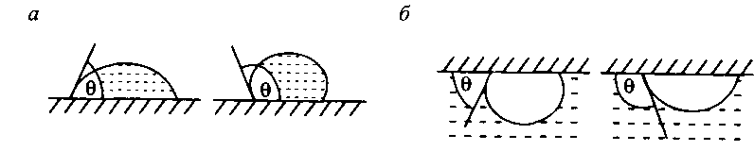
Рис. 12. Измерение краевого угла с использованием сидящей капли или адгезированного пузырька

Очень простой метод измерения контактных углов, пригодный для скрининга, состоит в измерении диаметра капли стандартного объема, нанесенной на поверхность. Краевой угол рассчитывается из следующего уравнения:

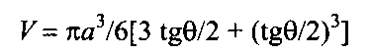

где V— известный объем капли, а — измеряемый радиус капли. Таблица корреляций значений со значениями 2а дана в литературе для капель объемом 10 мкл 171-179). При определении краевых углов важно проводить измерения сразу после нанесения капли на поверхность. Испарение воды приводит к сжатию капли и изменению краевого угла.
Косвенный метод определения краевого угла состоит в измерении капиллярного поднятия жидкости у вертикально расположенной пластинки. Твердую пластинку располагают вертикально и приводят в контакт с жидкостью, затем измеряют высоту мениска h. Краевой угол рассчитывают по уравнению

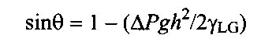

где P — разность плотностей водной и газовой фаз, h — высота поднятия мениска. Метод оказался особенно эффективным для измерений краевых углов в зависимости от скорости продвижения и отступления мениска, а также для изучения влияния температуры на краевые углы.

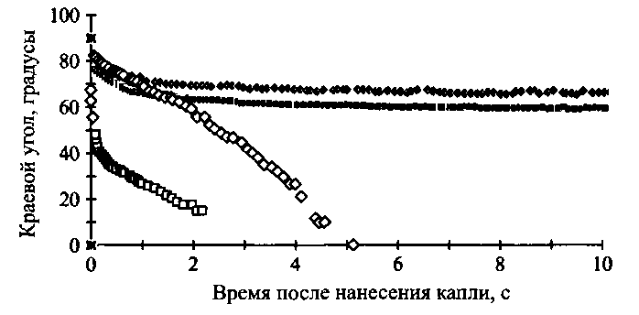
Рис. 13. Зависимость краевого угла от времени для четырех различных материалов с примерно одинаковой свободной поверхностной энергией, но различающихся по транспортным свойствам
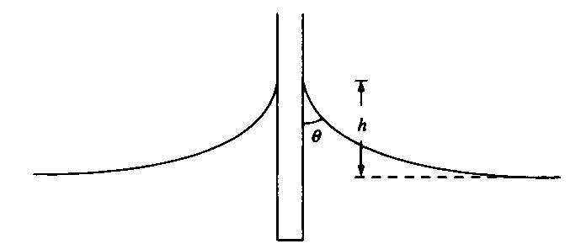
Рис. 14. Метод капиллярного поднятия используется для измерения краевого угла

Измерение краевых углов — это не очень простая процедура, как это может показаться на первый взгляд. Независимо от метода измерения могут возникать следующие осложнения.
1. Только немногие поверхности твердых тел можно считать достаточно плоскими. Углы, которые образует межфазная поверхность флюид-флюид с твердой поверхностью в отдельных точках твердой поверхности, напрямую зависят от ее макроскопической геометрии. Шероховатости поверхности, размер которых влияет на измерения краевых углов, можно наблюдать с помощью сканирующей электронной микроскопии.
2. Включение низкоэнергетических доменов в высокоэнергетические поверхности сильно влияет на краевой угол. Таким примером могут служить жировые загрязнения на поверхности стекла.
3. Для измерения точных значений краевых углов контактирующие фазы должны находиться в равновесии, что выполняется не всегда по следующим причинам:
- впитывание жидкости в приповерхностную зону твердого тела;
- переориентация поверхностных групп твердого тела, в частности полярных групп при контакте с водой.
На практике условия, при которых измеряются краевые углы, далеки от идеальных. В большинстве случаев наблюдаемые контактные углы сильно зависят от того, наступает ли жидкость на сухую поверхность или отступает от смоченной поверхности. В этом случае наблюдается гистерезис краевого угла. Гистерезис краевого угла всегда весьма значителен при смачивании шероховатых или загрязненных поверхностей.

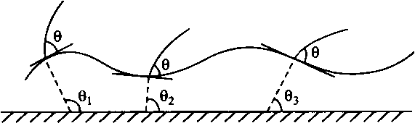
Рис. 15. На шероховатой поверхности можно измерить различные значения краевого угла

Многие поверхности одновременно являются и шероховатыми, и гетерогенными; на таких поверхностях необходимо измерять краевые углы и натекания, и оттекания. Для измерений гистерезиса краевых углов более всего подходит метод с использованием пластинки Вильгельми.
В целом можно сделать заключение, что на гетерогенной поверхности краевой угол натекания есть мера смачиваемости низкоэнергетической части поверхности, а угол обтекания в большей мере характеризует высокоэнергетическую часть поверхности.

